1. Doplň do čtverců druhy vět: Oznamovací, Tázací, Rozkazovací, Přací
2. Který druh věty v odstavci chybí? Najdi v nabídce větu a přepiš ji.
3. Jeden z obrázků k textu nepatří. Označ jej.
Nabídka vět k přepsání
Kéž by to byly kokosky. Padej alespoň ty, snížku! Sedni si raději ke stolu a kresli. Kdo mi pomůže?
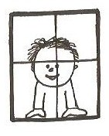
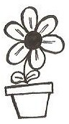
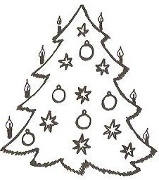

Martínek se těší na Vánoce.

Kdy už budou?

Ať už jsou!
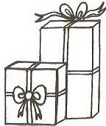
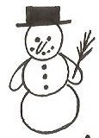
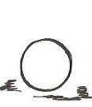
_____________________________________________________
Martin staví sněhuláka.
Ať se mi ta koule nespadne.
Drž, koule jedna!


_____________________________________________________
Babička nese voňavé cukroví.
Babičko, co nám to neseš?
Vydrž, neposedo jeden!
_____________________________________________________

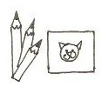
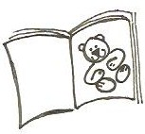
V kuchyni to krásně voní.
Mami, co to vaříš?
Kéž bys uměl být trpělivý, chlapče.
_____________________________________________________
4. Vybarvi správné trojice stejnou barvou.
tečka | . | rozkazovací | oznamovací
tázací | vykřičník nebo tečka | ? | přací
! nebo . | . | otazník | většinou tečka

5. Doplň větu vhodným slovem a znaménkem tak, aby v odstavci byly všechny čtyři druhy vět.
Ať najdu pod stromečkem ___________________________________
Už je Štědrý ______________________________________________
Rozbalování dárků je vánoční ________________________________
Rozbal si ________________________________________________

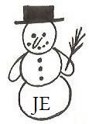
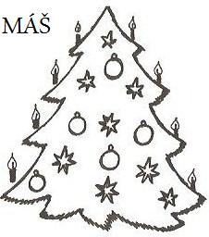
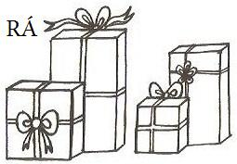
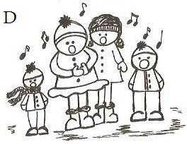
6. Opiš kódy z obrázků, které symbolizují vánoční zvyky. Odpověz.

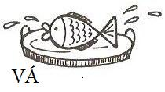
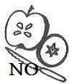

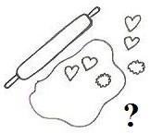
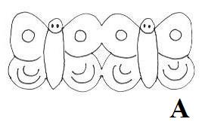

________________________________________________________

7. Dokážeš napsat větu správně? vtelevizivysílajíhezkoupohádku
________________________________________________________

ŘEŠENÍ
1. Doplň do čtverců druhy vět: Oznamovací, Tázací, Rozkazovací, Přací
2. Který druh věty v odstavci chybí? Najdi v nabídce větu a přepiš ji.
3. Jeden z obrázků k textu nepatří. Označ jej.
Nabídka vět k přepsání
Kéž by to byly kokosky. Padej alespoň ty, snížku! Sedni si raději ke stolu a kresli. Kdo mi pomůže?
O
Martínek se těší na Vánoce.
T
Kdy už budou?
P
Ať už jsou!
R
Padej alespoň ty, snížku!
O
Martin staví sněhuláka.
P
Ať se mi ta koule nespadne.
R
Drž, koule jedna!
T
Kdo mi pomůže?
O
Babička nese voňavé cukroví.
T
Babičko, co nám to neseš?
R
Vydrž, neposedo jeden!
P
Kéž by to byly kokosky.
O
V kuchyni to krásně voní.
T
Mami, co to vaříš?
P
Kéž bys uměl být trpělivý, chlapče.
R
Sedni si raději ke stolu a kresli.

4. Vybarvi správné trojice stejnou barvou.
tečka | . | rozkazovací | oznamovací
tázací | vykřičník nebo tečka | ? | přací
! nebo . | . | otazník | většinou tečka

5. Doplň větu vhodným slovem a znaménkem, tak aby v odstavci byly všechny čtyři druhy vět. Ke každé větě dopiš její druh. Například:
Ať najdu pod stromečkem autíčko. (věta přací)
Už je Štědrý den? (věta tázací)
Rozbalování dárků je vánoční zvyk. (věta oznamovací)
Rozbal si dárečky. (věta rozkazovací)
6. Opiš kódy z obrázků, které symbolizují vánoční zvyky. Odpověz.

Máš rád Vánoce? Například: Ano, mám. Mám.

7. Dokážeš napsat větu správně?
Vtelevizivysílajíhezkoupohádku V televizi vysílají hezkou pohádku.

